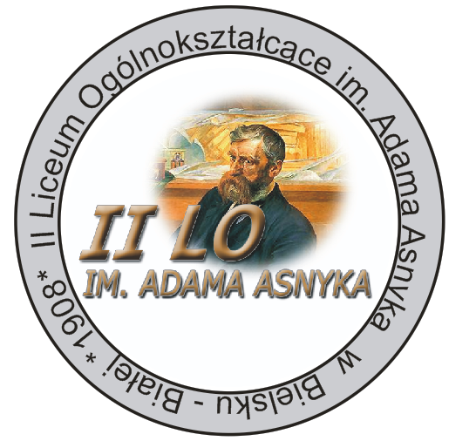

„…Malowane słowem…”
Obraz inspirowany wierszem Asnyka
konkurs plastyczny na 110 – lecie szkoły

Organizator:
II Liceum Ogólnokształcące
im. Adama Asnyka w Bielsku-Białej

REGULAMIN KONKURSU PLASTYCZNEGO

- Organizator: II Liceum Ogólnokształcące im. Adama Asnyka w Bielsku-Białej.
- Cele konkursu:
- Kształtowanie wyobraźni uczniów poprzez prace plastyczne,
- Popularyzowanie wśród uczniów poezji Adama Asnyka,
- Kształtowanie wśród uczniów pozytywnego wizerunku patrona szkoły,
- Warunki uczestnictwa:
- konkurs jest skierowany do uczniów II LO im. A. Asnyka oraz uczniów Gimnazjum nr 2 w Bielsku-Białej
- tematyka prac plastycznych musi nawiązywać do poezji lub sylwetki Adama Asnyka, być inspirowana wybranym wierszem Asnyka
- technika prac dowolna - do wyboru przez uczestnika konkursu,
- format prac plastycznych nie mniejszy niż A4 i nie większy niż A3
- prace bez oprawy w passe-partout
- nie przyjmujemy prac zbiorowych.
- Każda praca powinna zawierać następujące informacje:
- imię i nazwisko autora, wiek, klasa
- należy zamieścić informację o tytule utworu Adama Asnyka
- ewentualnie nazwisko opiekuna.
- Termin i miejsce składania prac: do 1 października 2018 r. w bibliotece szkolnej.
- W skład jury wchodzą nauczyciele zespołu humanistycznego LO.
- Przewidziane są cenne nagrody rzeczowe.
- Prace będą prezentowane na wystawie szkolnej podczas obchodów 110-lecia szkoły.
- Rozstrzygnięcie jury jest ostateczne (od werdyktu nie przysługuje odwołanie).
- Uczestnik wyraża zgodę na przetwarzanie danych osobowych na potrzeby konkursu zgodnie z przepisami Ustawy z dnia 10 maja 2018 r. r. o ochronie danych osobowych (Dz. U. z 2018 r. poz.1000).

SERDECZNIE ZAPRASZAMY DO UDZIAŁU W KONKURSIE
Nauczyciele

